○○○○年○○月○○日
説明会開催の案内状ひな型
（支払企業⇒受取企業）
※本文は参考としてお示ししているものであり、貴社用に加工いただきご使用願います。

お取引先 各位

○○○○○○○○

「でんさい」の取扱いに関する説明会の開催について

拝啓 貴社ますますご清栄のこととお慶び申しあげます。また、平素は格別のご高配を賜り、厚くお礼申しあげます。
さて、弊社では、お取引先様への代金の支払について、約束手形および小切手を利用しておりましたが、政府における2026年までの約束手形・小切手の利用廃止の方針等を受け、○○○○年○○月頃を目途に、ご同意いただいたお取引先様との間のお取引について、「でんさい」による支払を開始いたします（「でんさい」については別紙をご参照願います）。
つきましては、下記のとおり本取扱いに関する説明会を開催いたしますので、「説明会出欠回答書」に必要事項を記載のうえ、○○月○○日（○）までに弊社あてにご送付くださいますようお願いいたします。
敬具

記

１．Web会議ツールによる開催（ツール名：○○）
① 日 時： 年 月 日（ ）00:00～00:00
② URL：

２．現地開催
① 日 時： 年 月 日（ ）00:00～00:00
② 場 所：○○市○○○町○‐○‐○ ○○ビル○階

以 上

【お問い合わせ先】
○○部 ○○（ ）、○○（ ）
電 話 ‐ ‐
メール

でんさいについて
別紙
支払企業⇒受取企業

１．でんさいの取引イメージ
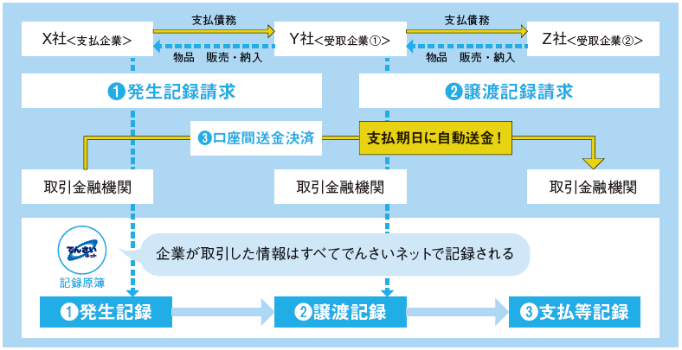
①「でんさい」の発生記録【手形でいう振出】
Ｘ社が、取引金融機関のインターネットバンキング等を通じて「発生記録請求」を行うことで、でんさいネットに「発生記録」が記録され、「でんさい」が発生します。
②「でんさい」の譲渡記録【手形でいう裏書譲渡】
Ｙ社が、取引金融機関のインターネットバンキング等を通じて「譲渡記録請求」を行うことで、でんさいネットに「譲渡記録」が記録され、「でんさい」がＺ社に譲渡されます（原則、譲渡人を保証人とする保証記録が随伴します）。
③「でんさい」の口座間送金決済【手形でいう取立依頼】
支払期日になると、自動的にＸ社（支払企業）の決済口座から決済資金が引き落とされ、Ｚ社（受取企業②）の決済口座に入金されます（取立依頼のような手続は必要ありません）。
※ 詳細は、でんさいネットのウェブサイト（https://www.densai.net/）をご覧ください。
※「でんさい」は、銀行、信用金庫、信用組合、商工中金、農協系統金融機関等、でんさいネットに参加している全国の金融機関でご利用いただけます。
※「でんさい」のご利用にはお取引金融機関所定の手数料が必要となります。
２．でんさいの主な利用メリット
① ペーパレスのため、手形の搬送や保管に係るコスト・事務負荷および紛失等リスクを削減することが可能です。
② 支払期日に自動的に決済口座に資金が振り込まれるため、手形のような取立手続が不要です。
③ 支払期日に指定口座に資金が振り込まれた時点で、資金を利用することが可能です。
④ 割引や譲渡を行う場合、必要な金額分だけを分割して利用することが可能
です。
○○○○年○○月○○日
受取企業⇒支払企業

○○○○ ○○部 宛

説明会 出欠回答書

貴社名：

１．「でんさい」の取扱いに関する説明会への出席可否
□ 出席します
□ 欠席します
２．出席者、出席方法（「☑出席します」にチェックした場合に記入してください）
部署名
役職名
氏名
電話番号
メール

出席方法 | Web会議ツールによる  開催を希望 | 現地開催を希望
※出席方法に「○」を記入してください
３．でんさいの利用状況（差し支えなければご記入ください）
（１）利用契約状況
□ でんさいの利用契約済み
□ でんさいの利用契約をしていない
（２）でんさいへの支払方法変更希望
□ 変更を希望する
□ 変更を希望しない
理由：
□ 未定
以 上

